《计算机视觉》作业2 - 边缘检测

学号： 2022155028 姓名： 黄亮铭 专业： 软件工程（腾班）

**作业内容：**

（1）在所提供的两张测试图像上，通过Sobel算子和Canny边缘检测算法分别对图像进行边缘检测；

（2）使用Sobel和Canny边缘检测方法，分别选择不同参数设置，展示和分析边缘检测结果的差异；

（3）使用上述的边缘检测结果，对所提供的两张测试图像分别应用霍夫变换进行直线检测。

作业输出：

1. 原图及边缘检测算法的边缘检测结果。

（1）测试图像1

* **原图：**

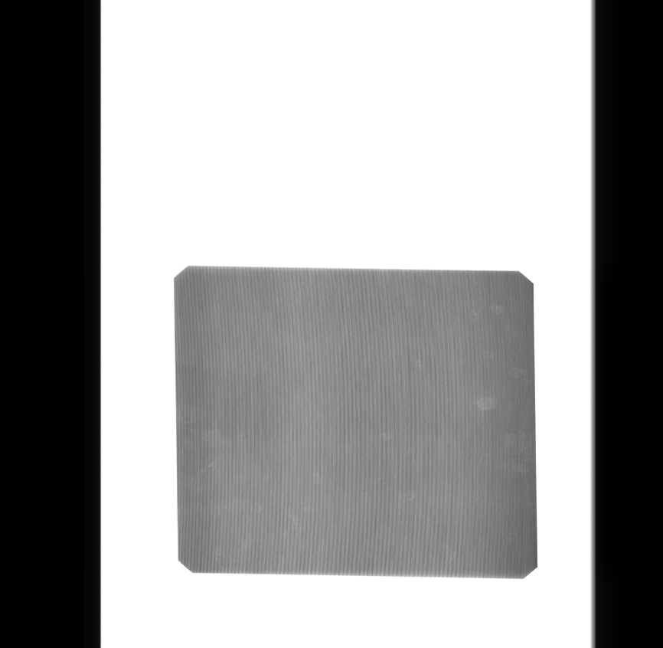

* **Sobel边缘检测算法的边缘检测结果：参数均为默认值**

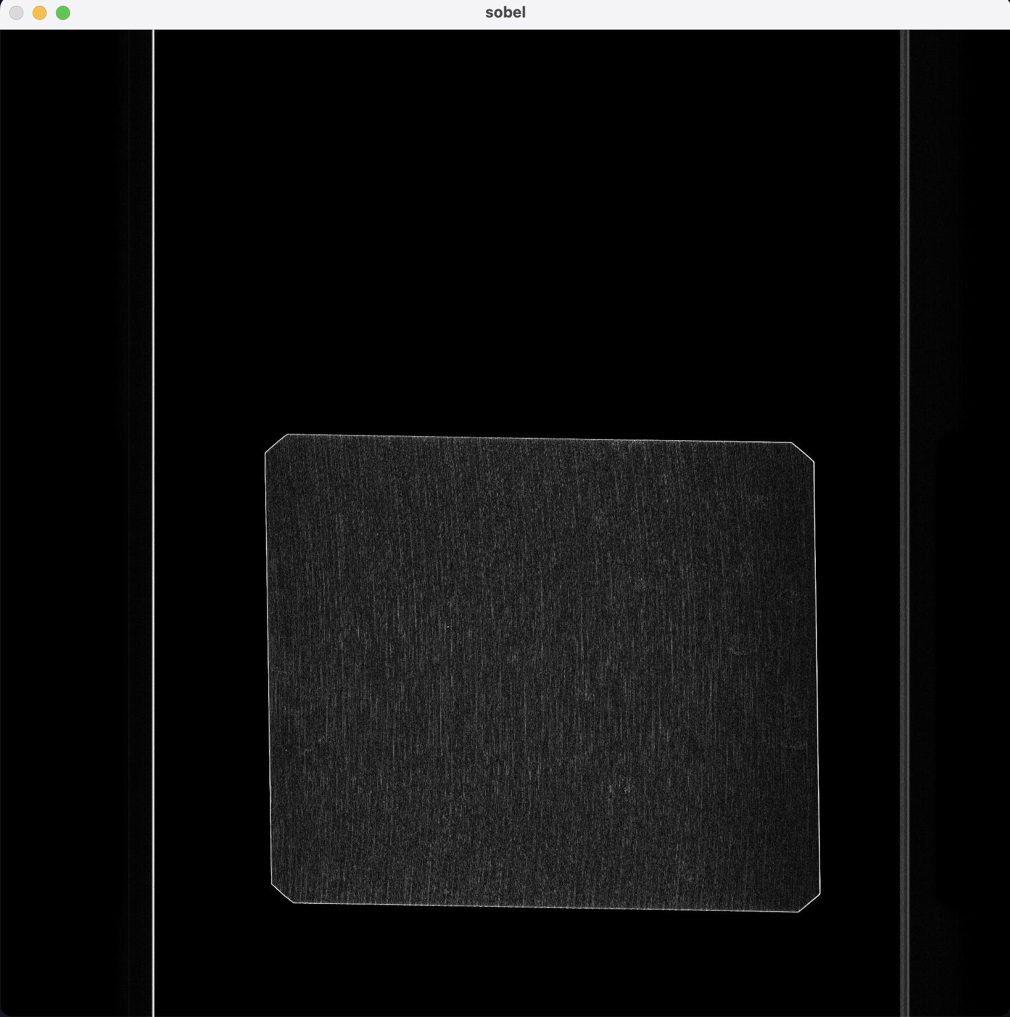

* **Canny边缘检测算法的边缘检测结果：参数均为默认值**

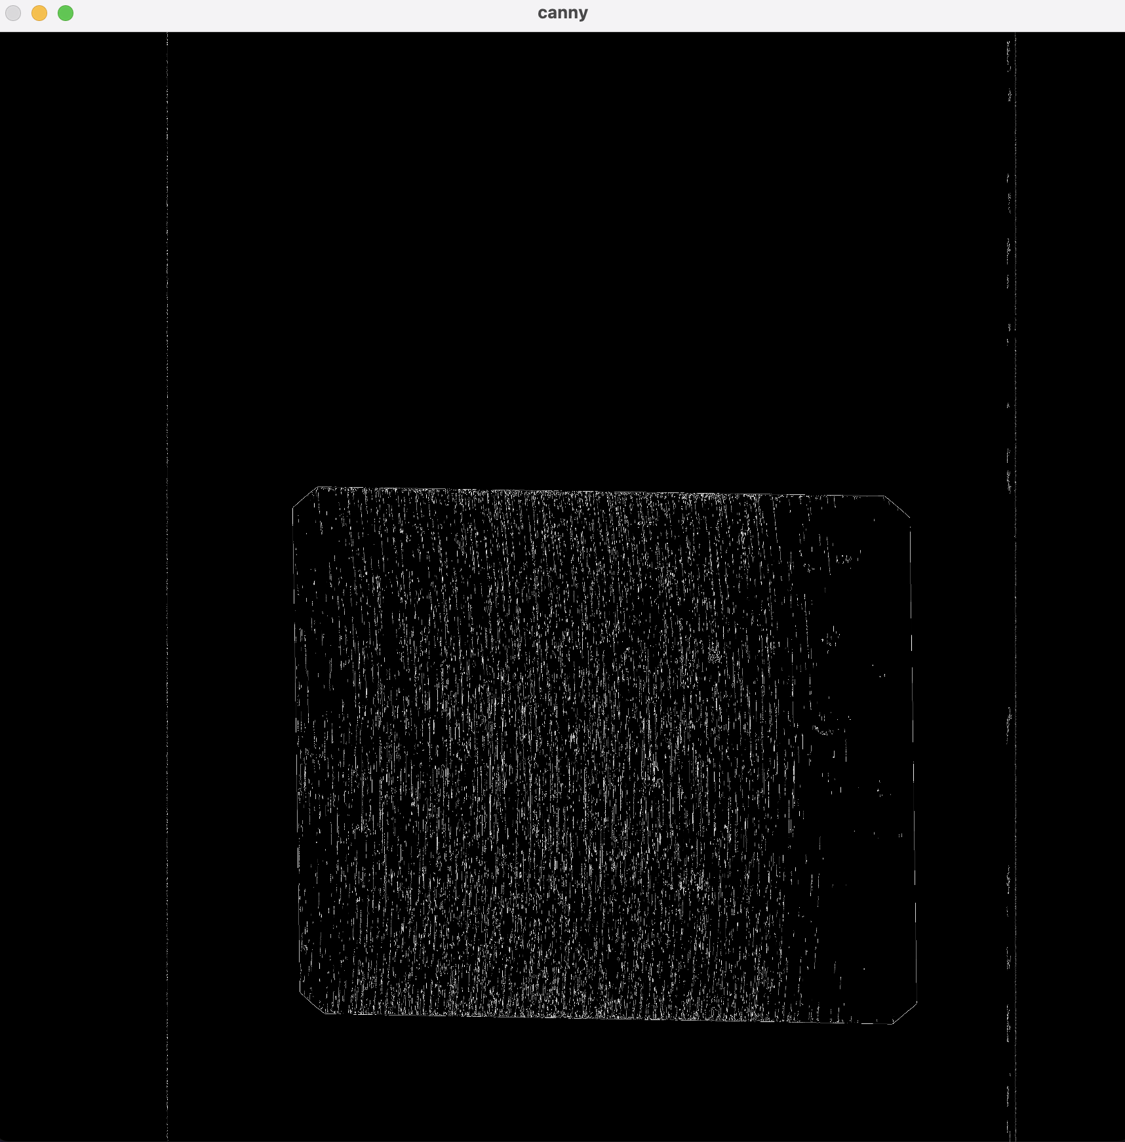

（2）测试图像2

* **原图：**

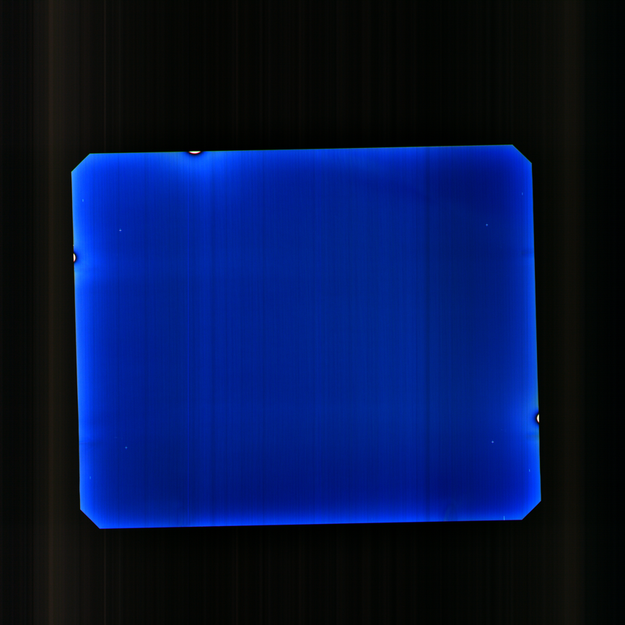

* **Sobel边缘检测算法的边缘检测结果：参数均为默认值**

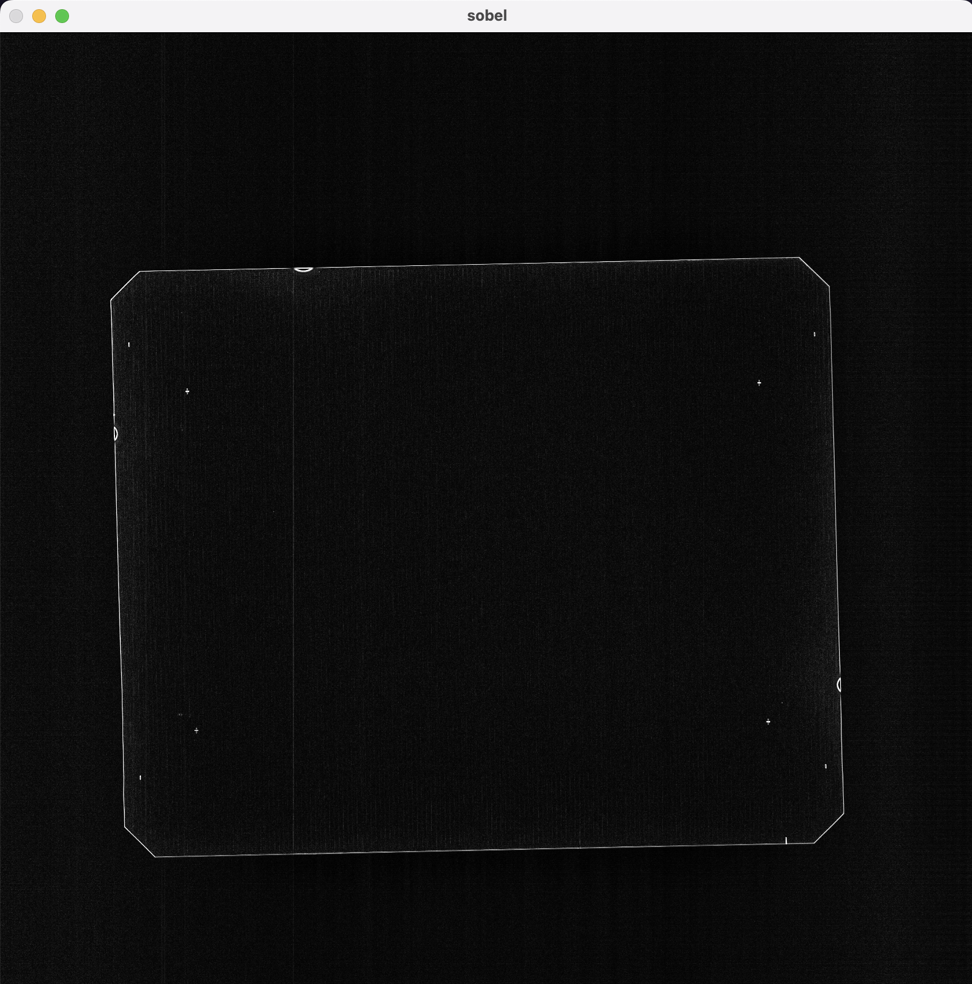

* **Canny边缘检测算法的边缘检测结果：参数均为默认值**

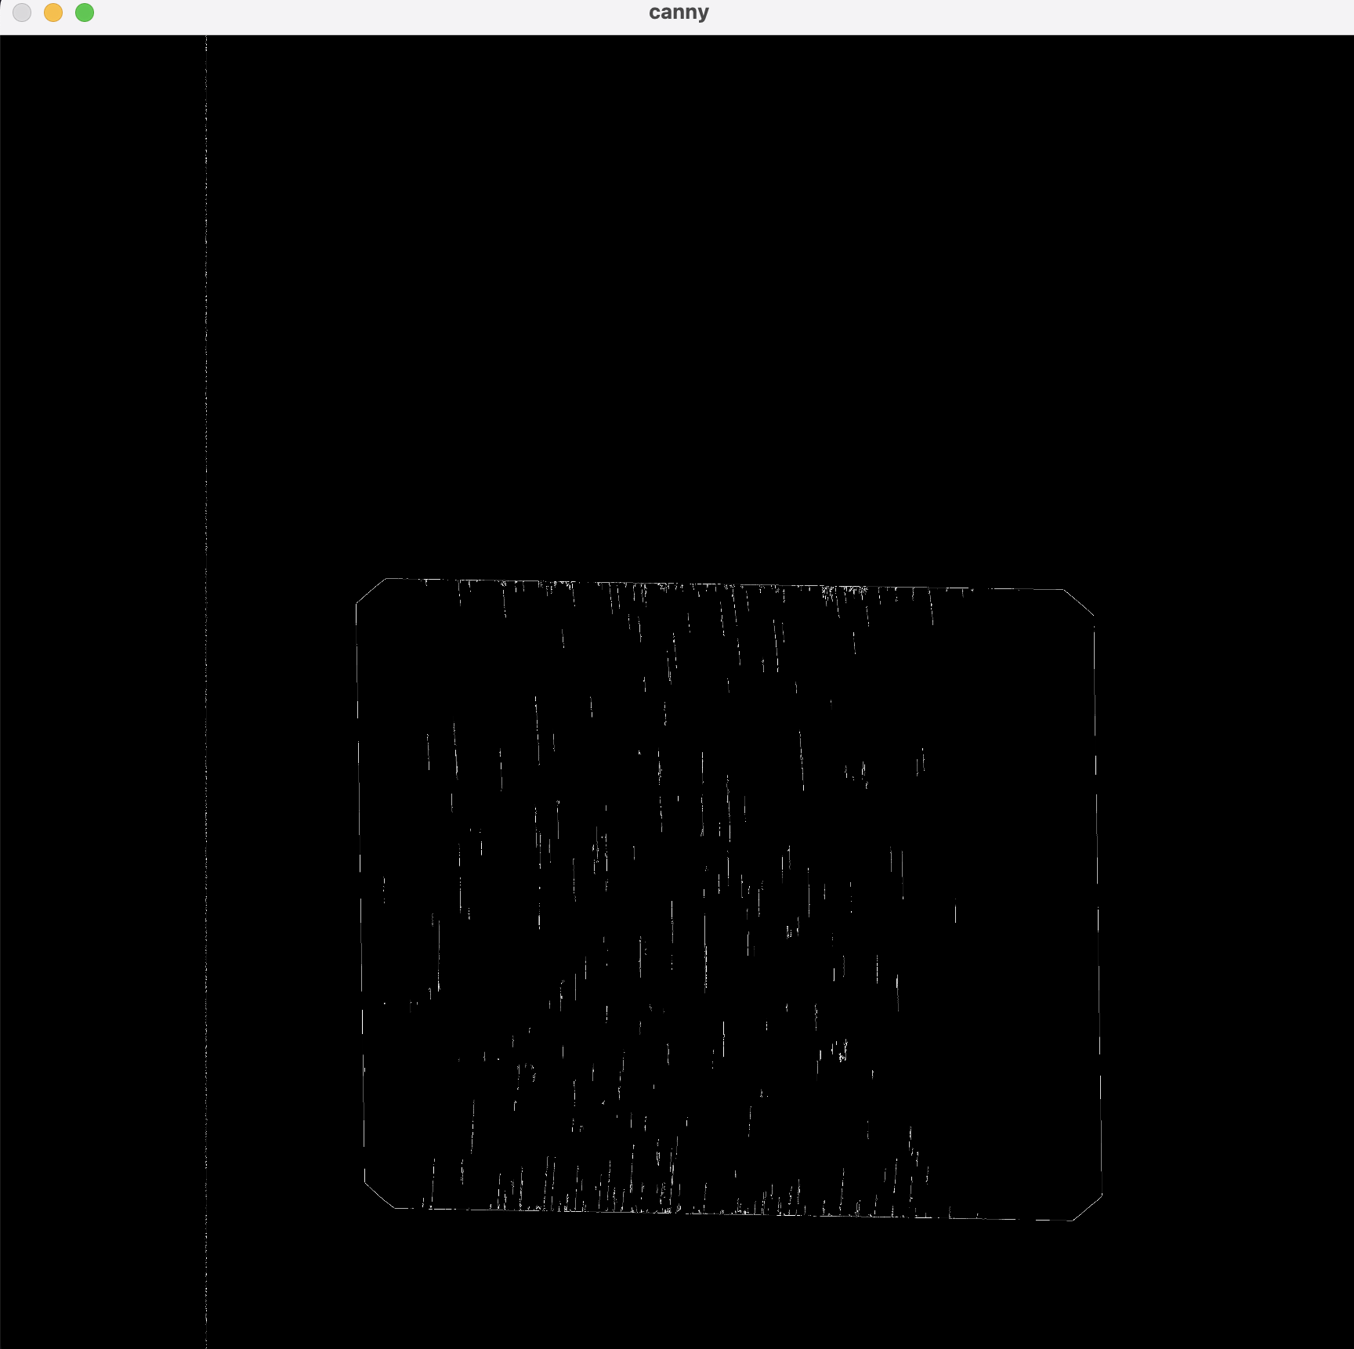

1. 两张测试图像调整关键参数及相应的边缘检测结果展示与分析。

（1）测试图像1

* **调整的关键参数：S**obel边缘检测算法修改参数kszie即高斯核的大小；Canny边缘检测算法修改apertureSize即Sobel算子的孔径的大小。
* **Sobel边缘检测算法在不同参数下相应的边缘检测结果展示及分析：**

**结果展示：**

|  |  |  |
| --- | --- | --- |
|  |  |  |

左：ksize=3中：ksize=5右：ksize=7

**结果分析：**高斯核越大，提取到的边缘信息越多。但是，太大的高斯核可能会提取到错误的边缘信息。

* **Canny边缘检测算法在不同参数下相应的边缘检测结果展示及分析：**

**结果展示：**

|  |  |  |
| --- | --- | --- |
|  |  |  |

左：aptertureSize=3中：aptertureSize=5右：aptertureSize=7

**结果分析：**当aptertureSize=3时，图片中的边缘信息被很好的提取（文档的图看着不明显，实际很明显）。aptertureSize越大，提取到的边缘信息越多。但是，aptertureSize太大可能会提取到错误或者无关的边缘信息。

（2）测试图像2

* **调整的关键参数：**Sobel边缘检测算法修改参数kszie即高斯核的大小；Canny边缘检测算法修改apertureSize即Sobel算子的孔径的大小。
* **Sobel边缘检测算法在不同参数下相应的边缘检测结果展示及分析：**

**结果展示：**

|  |  |  |
| --- | --- | --- |
|  |  |  |

左：ksize=3中：ksize=5右：ksize=7

**结果分析：**当ksize=3时，图片中的边缘信息被很好的提取；当ksize进一步增大后，图片中的边缘信息虽然依旧被提取出来，但是也引入了很多噪声。如上图所示，ksize=7的时候，几乎整张图片的像素点都被认为是边缘信息。

* **Canny边缘检测算法在不同参数下相应的边缘检测结果展示及分析：**

**结果展示：**

|  |  |  |
| --- | --- | --- |
|  |  |  |

左：aptertureSize=3中：aptertureSize=5右：aptertureSize=7

**结果分析：**当aptertureSize=3时，图片中的边缘信息被很好的提取（文档的图看着不明显，实际很明显）；当aptertureSize进一步增大后，图片中的边缘信息虽然依旧被提取出来，但是也引入了很多噪声。在这张测试图片上，充分体现了太大的aptertureSize会将过多的信息划分为边缘信息，进而导致提取的错误的边缘信息。

三．两张测试图像的霍夫变换直线检测结果。

（1）测试图像1

将原始图像备份后转化为灰度图，然后使用Canny算法进行边缘提取，霍夫变换的参数为：rho=1, theta=np.pi / 180, threshold=100, minLineLength=100, maxLineGap=100)。最后将检测到的直线绘制在原始图像的备份上。

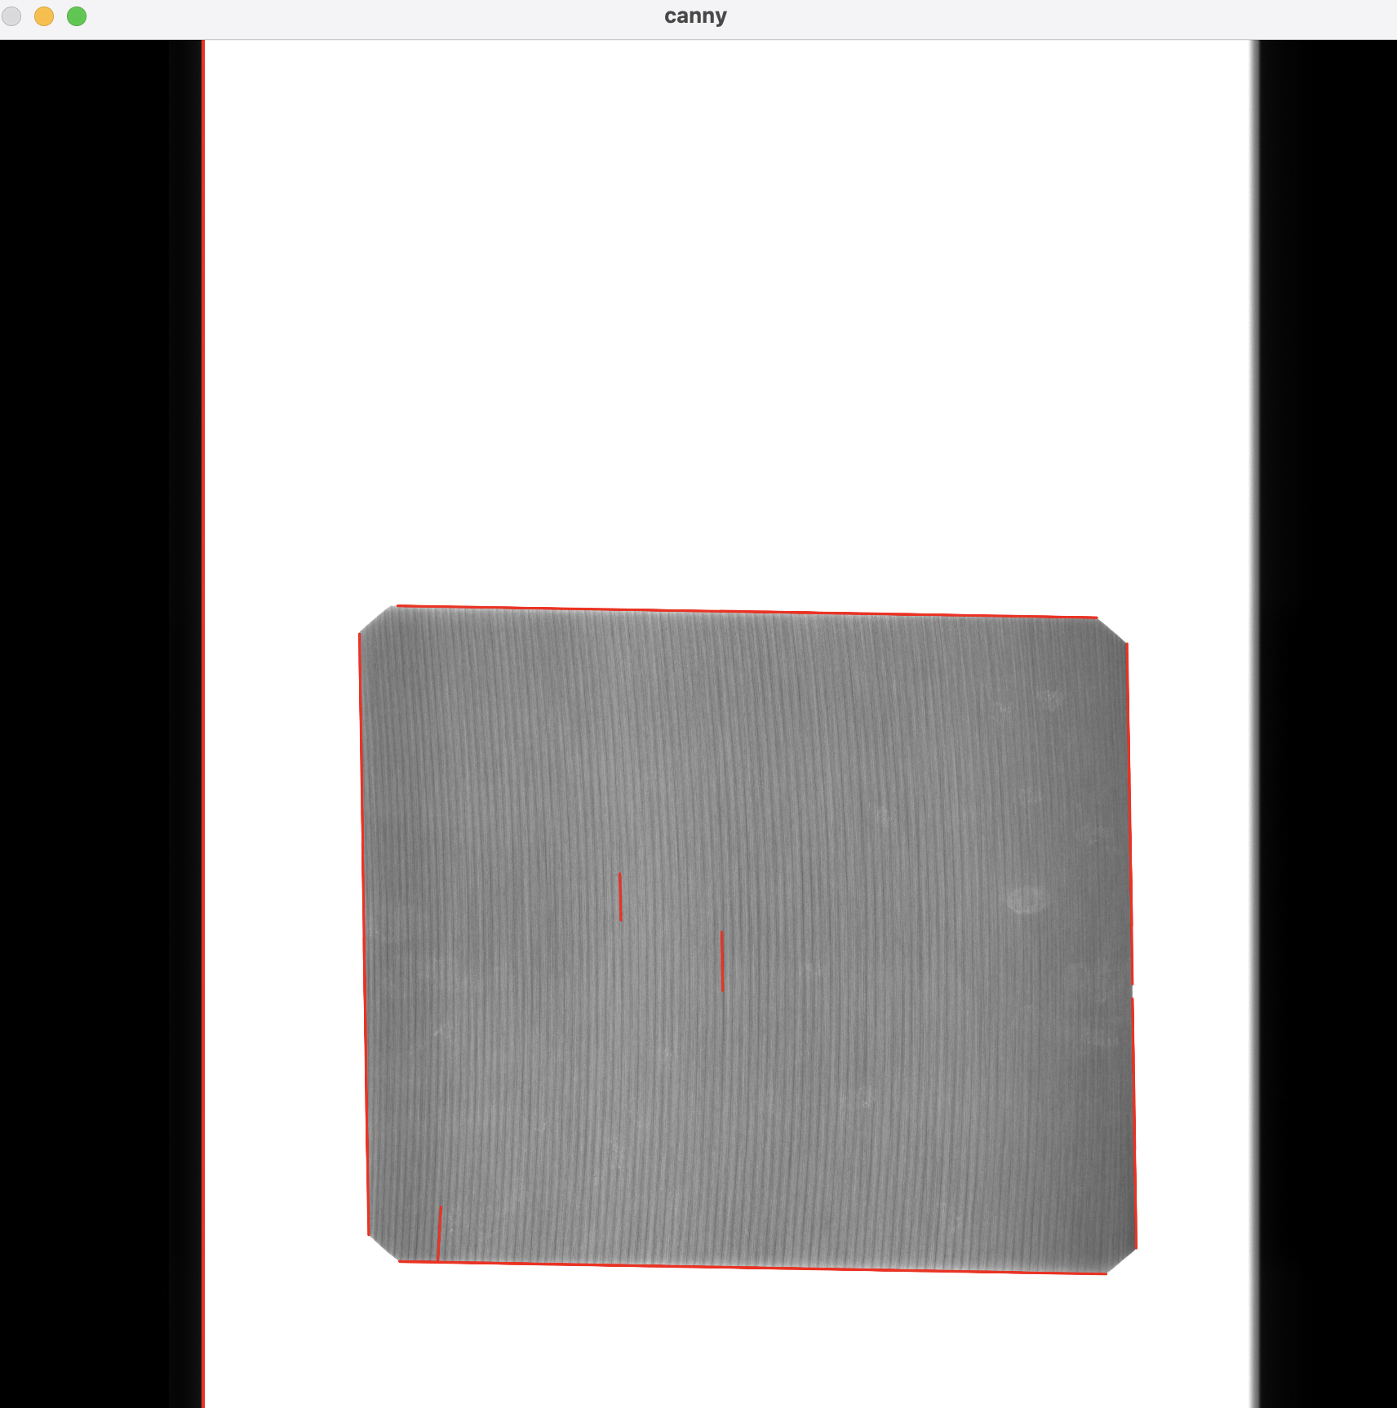

（2）测试图像2

将原始图像备份后转化为灰度图，然后使用Canny算法进行边缘提取，霍夫变换的参数为：rho=1, theta=np.pi / 180, threshold=100, minLineLength=100, maxLineGap=100)。最后将检测到的直线绘制在原始图像的备份上。

